Ящур – вирусная, остро протекающая болезнь домашних и диких парнокопытных животных
09.04.2024
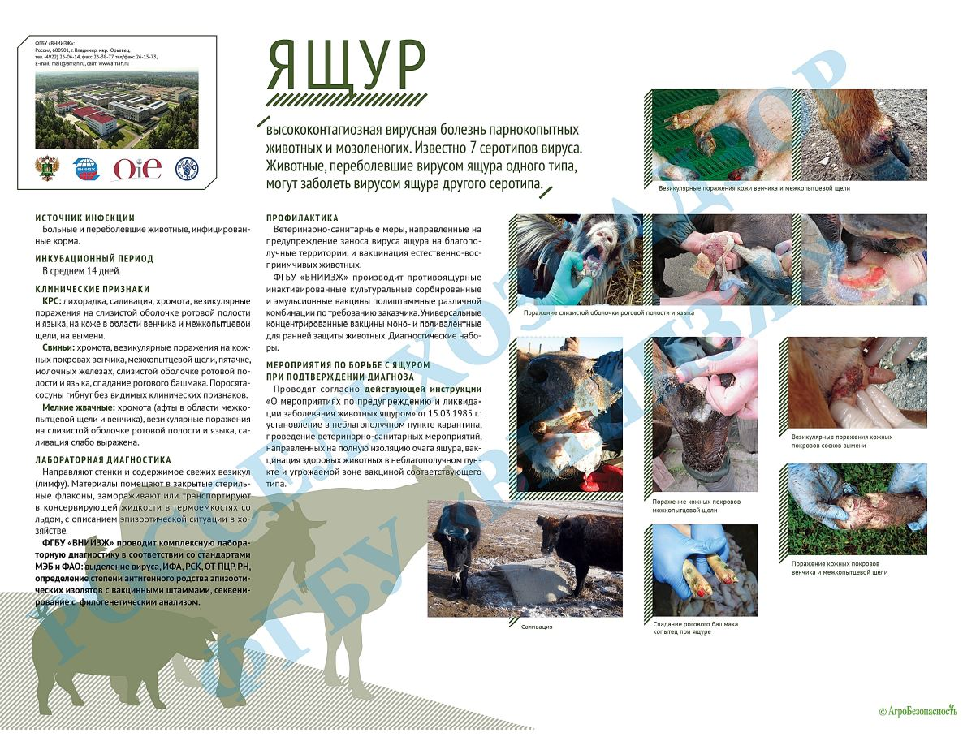

Адрес страницы: http://lublino.mos.ru/directions-of-activities/veterinary-service-district/detail/12302000.html
Управа района Люблино города Москвы

